Министерство образования и науки Российской Федерации
Федеральное государственное автономное образовательное учреждение высшего образования
«Национальный исследовательский Томский политехнический Университет»



Инженерная школа ядерных технологий

01.03.02 «Прикладная математика и информатика»

Лабораторная работа №1

по дисциплине:
Численные методы
Вариант 24

Выполнил:

Студент группы | 0В01 |  | Саматов Д.С.
Проверил: | Крицкий О.Л.
преподаватель

Томск 2022 г.

Цель работы:
Используя аналитическое задание функции , вычислить таблицу ее значений в точках для каждого задания. Построить интерполяционные многочлены Лагранжа, Ньютона, проходящие через эти точки . Построить многочлен Лагранжа в точках, являющихся корнями многочленов Чебышева на том же интервале. Вычислить достигаемое практическое значение погрешности интерполяции в точке для всех использованных формул.

Краткое теоретическое содержание:
Интерполяционный многочлен Лагранжа:
Интерполяционный многочлен Лагранжа L_{n}(x) можно задать следующим образом:
$L_{n}(x)=\sum_{j=0}^{n}{f\left(x_{j}\right)l_{j}\left(x\right)}=\sum_{j=0}^{n}{\frac{f\left(x_{j}\right)\left(x-x_{0}\right)...\left(x-x_{j-1}\right)\left(x-x_{j+1}\right)...\left(x-x_{n}\right)}{\prod_{i≠j}{\left(x_{i}-x_{j}\right)}}}$ | (1)
Введем обозначение для краткости (произведение всех скобок в узлах интерполяции): $ω_{n}\left(x\right)=\left(x-x_{0}\right)...\left(x-x_{j}\right)\left(x-x_{j+1}\right)...\left(x-x_{n}\right)$ – многочлен степени (n+1) с единичным старшим коэффициентом.
При этом значение производной от этой функции в точке интерполяции xj будет равно следующему выражению (только одно слагаемое в сумме из n скобок при этом будет ненулевым):
$$ω_{n}^{'}\left(x_{j}\right)=\left(x_{j}-x_{0}\right)...\left(x_{j}-x_{j-1}\right)\left(x_{j}-x_{j+1}\right)...\left(x_{j}-x_{n}\right)$$ | (2)
С учетом сделанных обозначений ф. (1) приобретает вид (скобка в знаменателе берется из-за дополнения числителя при выделении $ω_{n}\left(x\right)$):
$L_{n}(x)=\sum_{j=0}^{n}{f\left(x_{j}\right)l_{j}\left(x\right)}=\sum_{j=0}^{n}{\frac{f\left(x_{j}\right)ω_{n}\left(x\right)}{ω_{n}^{'}\left(x_{j}\right)\left(x-x_{j}\right)}}$. | (3)
В форме (3) интерполяционный многочлен удобен при программировании.

Интерполяционный многочлен Ньютона:
Формула вида (4) называется интерполяционным многочленом Ньютона для неравных промежутков. Она более удобна при практических расчетах, чем многочлен Лагранжа, так как добавление одного или нескольких узлов интерполяции в конце интервала не требует пересчета всех коэффициентов многочлена.

$$L_{n}\left(x\right)=f\left(x_{0}\right)+f\left(x_{0};x_{1}\right)\left(x-x_{0}\right)+\left(x-x_{0}\right)\left(x-x_{1}\right)f\left(x_{0};x_{1};x_{2}\right)+...+$$  $+\left(x-x_{0}\right)...\left(x-x_{n-1}\right)f\left(x_{0};...;x_{n}\right)$. | (4)
где $f\left(x_{0};x_{1}\right), f\left(x_{0};x_{1};x_{2}\right),…, f\left(x_{0};...;x_{n}\right)$ – разделенные разности первого, второго и т.д. до n-го порядка.
Разделенная разность первого порядка равняется:
$$f\left(x_{0};x_{1}\right)= \frac{f\left(x_{1}\right)-f\left(x_{0}\right)}{x_{1}-x_{0}}$$
Разделенная разность второго порядка равняется:
$$f\left(x_{0};x_{1};x_{2}\right)=\frac{f\left(x_{1};x_{2}\right)-f\left(x_{0};x_{1}\right)}{x_{2}-x_{0}}$$
В общем случае разделенная разность n-го порядка равняется:
$$f\left(x_{0};...;x_{n}\right)=\frac{f\left(x_{1};...;x_{n}\right)-f\left(x_{0};...;x_{n-1}\right)}{x_{n}-x_{0}}$$ | (5)
Данная форма записи разделенных разностей (5) не очень удобна для программной реализации интерполяционного многочлена Ньютона. Гораздо удобнее использовать следующую форму записи:
$$\sum_{j=0}^{k}{\frac{f\left(x_{j}\right)}{ω_{k}^{'}(x_{j})}}=f\left(x_{0};...;x_{k}\right)$$ | (6)

Корни многочленов Чебышева:
Для уменьшения погрешности метода построения интерполяционного многочлена Лагранжа в качестве узлов интерполирования выберем корни многочлена Чебышева:
$T_{n}\left(x\right)=\cos\left(n\arccos\left(x\right)\right)$, x лежит в интервале [-1;1]. | (7)
n = 0: $T_{0}\left(x\right)=\cos\left(0\right)=1$;
n = 1: $T_{1}\left(x\right)=\cos\left(\arccos\left(x\right)\right)$=x;
рекуррентная формула (так как cos[(n+1)φ] = 2cos(nφ)cosφ – cos(nφ-φ)):
$T_{n+1}\left(x\right)=2xT_{n}\left(x\right)-T_{n-1}\left(x\right)$.
Корни многочлена Чебышева легко найти:
$T_{n}\left(x\right)=\cos\left(n\arccos\left(x\right)\right)=0$↔
↔$x_{m}=\cos\left(\frac{2m+1}{2n}π\right)$, m = 0,1,…, n-1, n>1.
Стоит отметить, что, если первоначальный интервал интерполирования не совпадает с [-1;1], то корни многочлена Чебышева нужно перенести в интервал [a;b] c помощью линейного преобразования вида $x=\frac{b+a}{2}+\frac{b-a}{2}t$, -1≤t≤1:
$x_{m}=\frac{b+a}{2}+\frac{b-a}{2}\cos\left(\frac{2m+1}{2n}π\right)$. | (7)

Ход работы:
Заданная функция: $y= \frac{1}{x^{2}}$
Значение узлов интерполяции для построения интерполяционного многочлена Лагранжа: .
Значение узлов интерполяции для построения интерполяционного многочлена Ньютона: .
Значение точки, в которой вычисляется погрешность: .
Построение интерполяционного многочлена Лагранжа.
В файле lagrange.m объявлена функция lagrange(), которая создает интерполяционный многочлен Лагранжа. Она принимает на вход три параметра x – массив координат узлов, y – массив значений интерполируемой функции, xx – массив значений аргумента, для которых надо вычислить значения полинома. На выходе функция выдает массив yy – массив значений полинома в точках xx.

function yy = lagrange(x, y, xx)
N = length(x);
yy = zeros(size(xx));

for i = 1:N
w = ones(size(xx));
%for j = [1:i-1, i+1:N]
for j = 1:N
if i ~= j
w = w .* (xx - x(j)) ./ (x(i) - x(j));
end
end
yy = yy + y(i) * w;
end

x = 0.1:0.4:1.3;
y = 1 ./ x.^2;
xx = linspace(0.1, 1.3, 1000);
yy = lagrange(x, y, xx);

figure('Color', 'w')
fplot(@(x) 1 ./ x.^2, [0.1 1.3])

hold on
plot(xx, yy, 'r')
plot(x, y, 'bo')
plot(0.8, -1.8321, 'bo')
hold off

title('Интерполирование полиномом Лагранжа');
legend('1/x^2', 'L_n (интерполяция)', 'узлы')
xlabel('x')
ylabel('y')

Построение многочлен Лагранжа в точках, являющихся корнями многочлена Чебышева на том же интервале:
В файле chebyshev.m объявлена функция chebyshev(), которая находит корни многочлена Чебышева на заданном интервале. На вход данная функция принимает три параметра, n – количество корней, которые необходимо вычислить, a – нижняя граница интервала, b – верхняя граница интервала.

function x_ch = chebyshev(n, a, b)

x_ch = zeros(size(n));

for m = 0:n-1
x_ch(m+1) = (b + a) / 2 + (b - a) / 2 * cos((2 * m + 1) * pi / (2 * n));
end

x = chebyshev(10, 0.1, 1.3);
y = 1./x.^2;

xx = linspace(0.1,1.3,1000);
yy = lagrange(x,y,xx);

figure('Color','w')
fplot(@(x) 1./x.^2, [0.1 1.3])

hold on
plot(xx,yy,'r')
plot(x,y,'bo')
hold off

title('Интерполирование полиномом Лагранжа');
legend('1/x^2','L_n (интерполяция)','узлы')
xlabel('x')
ylabel('y')

Построение интерполяционного многочлена Ньютона:
В файле newton.m объявлена функции newton, которая создает интерполяционный многочлен Ньютона. Она принимает на вход три параметра x – массив координат узлов, y – массив значений интерполируемой функции, xx – массив значений аргумента, для которых надо вычислить значения полинома. На выходе функция выдает массив yy – массив значений полинома в точках xx.

function yy = newtonL(x, y, xx)

N = length(x);
dd = zeros(size(x));

for k = 1:N
for i = 1:k
w = 1;
for j = 1:k
if i ~= j
w = w / (x(i) - x(j));
end
end

dd(k) = dd(k) + y(i) * w;
end
end

yy = dd(N) * ones(size(xx));
for i = N-1:-1:1
yy = dd(i) + (xx - x(i)).* yy;
end

x = [0.1, 0.5, 1.1, 1.3];
y = 1 ./ x.^2;

xx = linspace(0.1, 1.3, 1000);
yy = newtonL(x, y, xx);
% yy = newton(x, y, xx);

figure('Color', 'w')
fplot(@(x) 1 ./ x.^2, [0.1 1.3])

hold on
plot(xx, yy, 'r')
plot(x, y, 'bo')
plot(0.8, -6.65851, 'bo')
hold off

title('Интерполирование полиномом Ньютона');
legend('1/x^2', 'P_n (интерполяция)', 'узлы')
xlabel('x')
ylabel('y')

Вычислить достигаемое практическое значение погрешности интерполяции в точке $X^{ *}=0.8$ для всех использованных формул:
В файле absError.m объявлена функции absError, которая вычисляет достигаемое практическое значение погрешности интерполяции в точке для всех использованных формул. Она принимает на вход один параметр x – значение координаты x точки. На выходе функция выдает массив из трех элементов, в котором записаны достигаемые практические значение погрешностей для каждой из функций в заданной точке x.

function error = absError(x)

t_l = 0.1:0.4:1.3;
t_n = [0.1, 0.5, 1.1, 1.3];
t_ch = chebyshev(10, 0.1, 1.3);

ff = 1 ./ x.^2;

L = lagrange(t_l, 1 ./ t_l.^2, x);
L_ch = lagrange(t_ch, 1 ./ t_ch.^2, x);
N = newton(t_n, 1 ./ t_n.^2, x);

error = zeros(1,3);

error(1) = abs(ff - L);
error(2) = abs(ff - L_ch);
error(3) = abs(ff - N);

end

В результате работы данного кода получим, что наименьше достигаемое практическое значение погрешности интерполяции в точке $X^{ *}=0.8$ достигается при использовании интерполяционного многочлен Лагранжа с узлами интерполяции, являющимися корнями многочлена Чебышева. Она равняется 0.0252. Самая большая погрешность получается при использовании интерполяционного многочлена Ньютона, которая равняется 8.2210. Погрешность интерполяционного многочлена Лагранжа, построенного по заданным узлам интерполяции, равняется 3.3946.

Результаты работы программ представлены ниже:

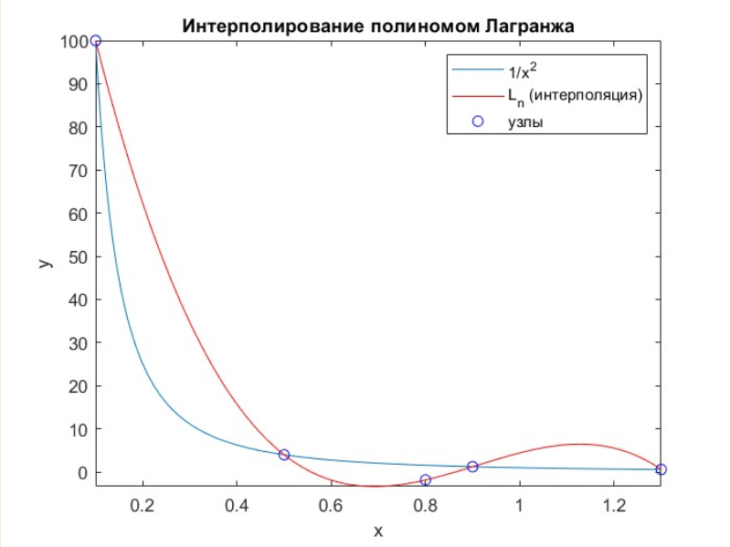
Рис. 1. Интерполяционный многочлен Лагранжа.

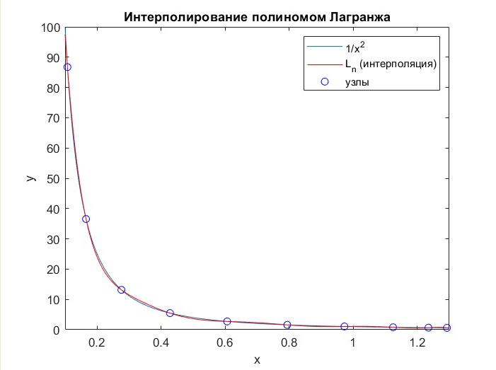
Рис 2. Интерполяционный многочлен Лагранжа, построенный через точки, являющиеся корнями многочлена Чебышева.

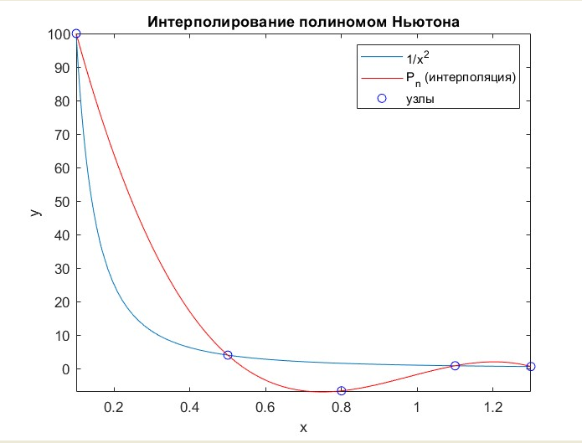
Рис 3. Интерполяционный многочлен Ньютона.

Вывод:
В ходе лабораторной работы было построено два интерполяционных многочлена: интерполяционный многочлен Лагранжа, интерполяционный многочлен Ньютона. Кроме этого, были найдены корни многочлена Чебышева на заданном интервале, по которым также был построен интерполяционный многочлен Лагранжа. Наилучшую точность показал интерполяционный многочлен Лагранжа, построенный по корням многочлена Чебышева.
Реализация алгоритмов и построение графиков было проведено в среде Matlab.

